МИНИСТЕРСТВО НАУКИ И ВЫСШЕГО ОБРАЗОВАНИЯ РФ
Федеральное государственное бюджетное образовательное учреждение высшего образования
«Московский Авиационный Институт»
(Национальный Исследовательский Университет)

Институт: №8 «Информационные технологии
и прикладная математика»
Кафедра: 806 «Вычислительная математика
и программирование»

Курсовой проект
по курсу «Криптография»

Группа: М8О-306Б-21
Студент: И. О. Петров
Преподаватель: А. В. Борисов
Оценка:
Дата: 02.11.2024

Москва, 2024
ОГЛАВЛЕНИЕ
1 Тема 3
2 Задание 3
3 Теория 4
4 Ход работы 6
5 Выводы 9
6 Список используемой литературы 10

Тема
Алгоритмы шифрования и дифференциальный криптоанализ.

Задание
№0. Строку в которой записано своё ФИО подать на вход в хеш-функцию ГОСТ Р 34.11-2012 (Стрибог). Младшие 4 бита выхода интерпретировать как 16-тиричное число, которое в дальнейшем будет номером варианта.
№1. Программно реализовать один из алгоритмов функции хеширования в соответствии с номером варианта. Алгоритм содержит в себе несколько раундов.
№2. Модифицировать оригинальный алгоритм таким образом, чтобы количество раундов было настраиваемым параметром программы. в этом случае новый алгоритм не будет являться стандартом, но будет интересен для исследования.
№3. Применить подходы дифференциального криптоанализа к полученным алгоритмам с разным числом раундов.
№4. Построить график зависимости количества раундов и возможности различения отдельных бит при количестве раундов 1,2,3,4,5,... .
№5. Сделать выводы.

Теория
Keccak
Keccak — алгоритм хеширования с переменной длиной выхода 224, 256, 384 и 512 бит. В основе Keccak лежит конструкция под названием Sponge (Губка).
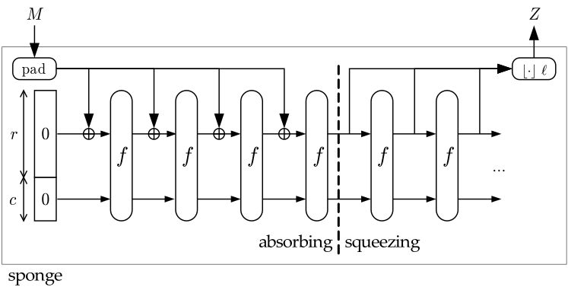
Конструкция Sponge имеет состояние S с данными фиксированного размера b и делится в свою очередь на S1 размера r (битовая скорость) и S2 размера c (мощность). Схема состоит из двух этапов:
- Absorbing (впитывание). Исходное сообщение M подвергается многораундовым перестановкам f.
- Squeezing (выжимание). Вывод получившегося в результате перестановок значения Z.
Алгоритм Keccak заключается в следующем:
- Берётся сообщение M и дополняется до длины кратной r: если нужно добавить более одного байта, то к сообщению дописывается единичный байт, необходимое количество нулей и байт со значением 0x80; если нужен всего один байт, то добавляется 0x81.
- Затем для каждого блока $M_{i}$ длиной r бит выполняется:
- Сложение по модулю 2 с первыми r-битами набора начальных состояний S. Перед началом работы функции все элементы S будут равны нулю.
- К полученным данным n (количество раундов) раз применяется функция f (функция перестановок). Набором начальных состояний S для блока $M_{i+1}$ будет результат последнего раунда блока $M_{i}$.
3) После того, как все блоки $M_{i}$ закончатся, взять итоговый результат и вернуть его в качестве хеш-значения.
Дифференциальный криптоанализ
Дифференциальный криптоанализ — это метод криптоанализа, основанный на изучении различий между шифруемыми значениями на разных раундах шифрования. Этот метод позволяет злоумышленнику выявить слабые места в алгоритме шифрования и использовать их для взлома шифра.
Для проведения такого анализа выбирают пару входных сообщений, отличающихся только одним битом, и анализируют, как эти изменения влияют на выходные сообщения после каждого раунда.
Для различения отдельных бит в выходных сообщениях используются методы статистического анализа и анализа корреляции. Статистический анализ включает анализ частоты появления определённых битов в выходных сообщениях, а анализ корреляции исследует зависимость между определёнными битами в выходных сообщениях и входными дифференциалами.

Ход работы
Определение варианта
Определим вариант:
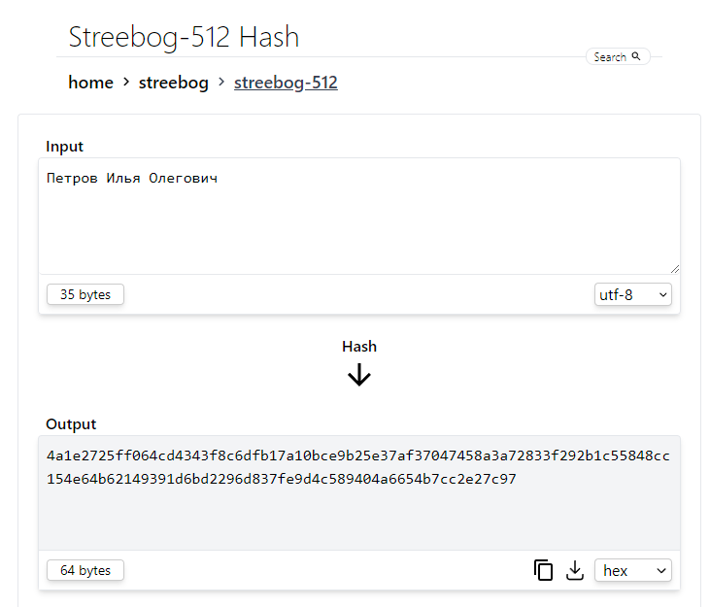
Вариант 7 — Keccak.
Реализация алгоритма
Реализация алгоритма была взята у Keccak Team отсюда: https://github.com/XKCP/XKCP/blob/master/Standalone/CompactFIPS202/Python/CompactFIPS202_numpy.py
В качестве стандарта далее будет использоваться SHA3-256.
Модификация алгоритма
В реализации алгоритма фиксированное количество раундов — 24.
В программу были внесены небольшие изменения, чтобы количество раундов было настраиваемым параметром.
Дифференциальный криптоанализ
Была реализована простейшая версия анализа: берутся два текста, у которых различается один бит, затем сравниваются их хеши, полученные в результате применения функции Keccak. Так делается для различных раундов 1,2,3,4,5,... . Затем рисуется график зависимости количества различных бит от количества раундов.
import matplotlib.pyplot as plt
from CompactFIPS202_numpy import SHA3_256
def diff_bits(text1, text2, rounds_number):
hash1 = SHA3_256(text1, rounds_number)
hash2 = SHA3_256(text2, rounds_number)
hash1 = int.from_bytes(hash1, byteorder='big')
hash2 = int.from_bytes(hash2, byteorder='big')
diff = hash1 ^ hash2
diff_bits_number = bin(diff).count("1")
return diff_bits_number
def main():
test1 = b'0'
test2 = b'1'
rounds = [i for i in range(1, 25)]
diffs = [diff_bits(test1, test2, i) for i in rounds]
plt.plot(rounds, diffs, "-r")
plt.scatter(rounds, diffs)
plt.xlabel('Количество раундов')
plt.ylabel('Количество различных бит')
plt.show()
if __name__ == "__main__":
main()

График
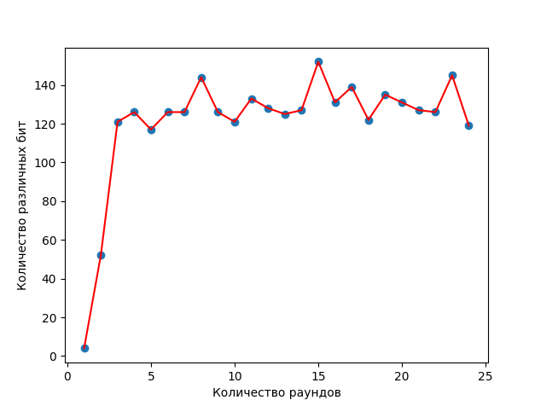

Выводы
В ходе выполнения курсового проекта был изучен алгоритм хеширования Keccak и проведён дифференциальный криптоанализ.
На основании графика зависимости количества различных бит от количества раундов можно сделать следующие выводы. Рост количества различных бит идет вплоть до 3-4 раунда, затем начинает колебаться в районе 130 различных бит. Количество различных бит не должно быть большим (в нашем случае максимальное значение — 256) или маленьким, иначе это говорит о слабости алгоритма в плане криптостойкости. Можно было сказать, что для безопасности алгоритма Keccak будет хватать и 4 раундов, но не стоит забывать, что в ходе работы была реализована простейшая версия анализа, и вполне возможно, что более глубокий анализ даст лучшее представления об оптимальном количестве раундов в данном алгоритме.

Список используемой литературы
- Keccak, новый стандарт хеширования данных — https://habr.com/ru/articles/159073/
- Хэш-функция Keccak и конструкция Sponge как универсальный криптопримитив — https://www.pgpru.com/biblioteka/statji/keccaksponge
- Keccak Team — https://keccak.team/index.html
- Дифференциальный криптоанализ для чайников — https://habr.com/ru/articles/215527/
- Differential propagation analysis of Keccak. Joan Daemen and Gilles Van Assche

